腾讯会议使用指南
线上参会的会员单位代表，请按照以下指引提前做好准备：
一、会前准备
1.下载安装：请提前安装"腾讯会议"客户端（前往官方网站https://meeting.tencent.com/下载安装）。
2.注册或登录账号：打开腾讯会议软件，点击注册/登录按钮，根据提示完成注册或登录操作。
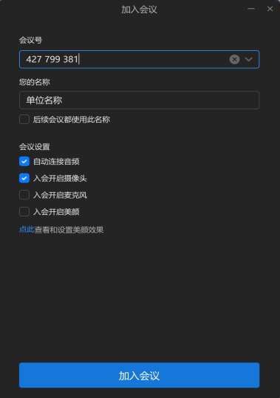

3.设备调试：请提前检查设备网络、摄像头及麦克风是否正常，确保会议期间通讯顺畅。
二、进入会议
1.打开腾讯会议客户端，点击“加入会议”
输入会议号：427-799-381
将“您的名称”修改为会员单位名称，点击加入会议；
输入“入会密码”：888888，点击加入会议。
建议上午10:00前进入会议室，以便完成设备调试。
2.进入会议后，请如下图所示，点击“开启视频”。会议期间非必要发言时，请保持麦克风静音，不点击“解除静音”。
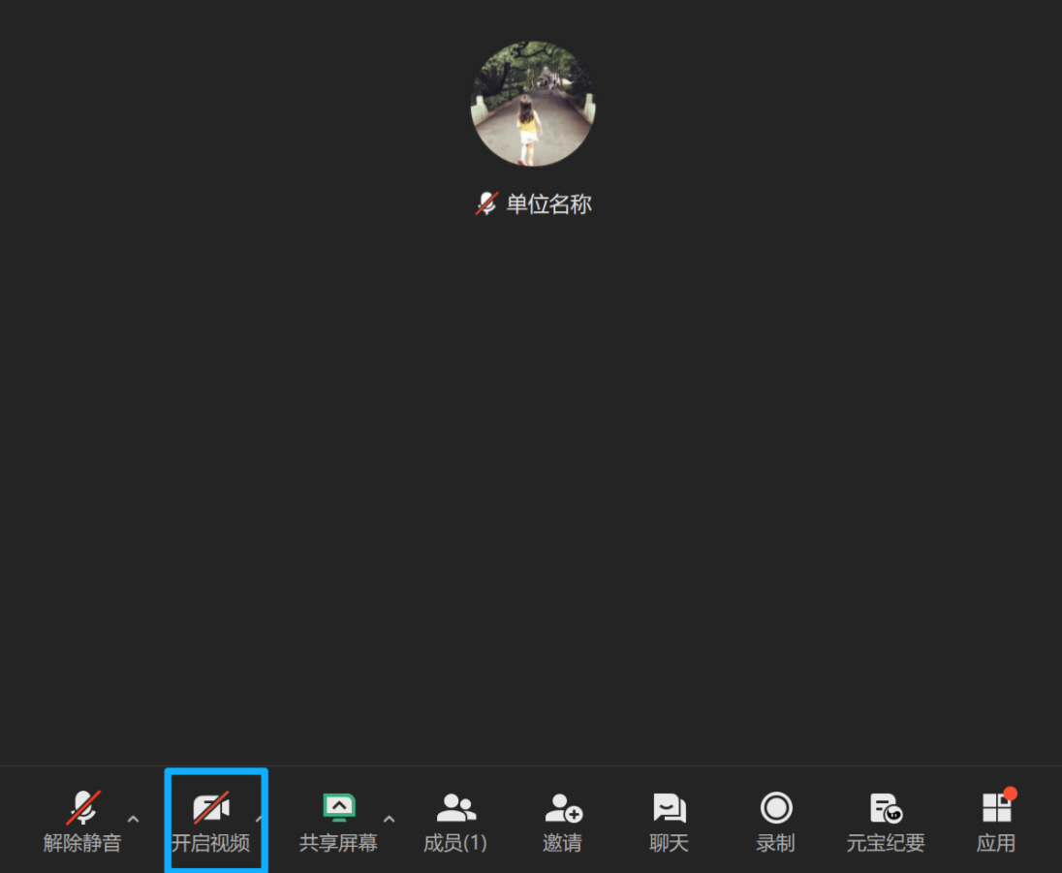
3.参与投票：
主持人发起投票后，所有参会成员会收到系统提醒。
（1）电脑端用户：点击底部工具栏“应用”→“投票”。
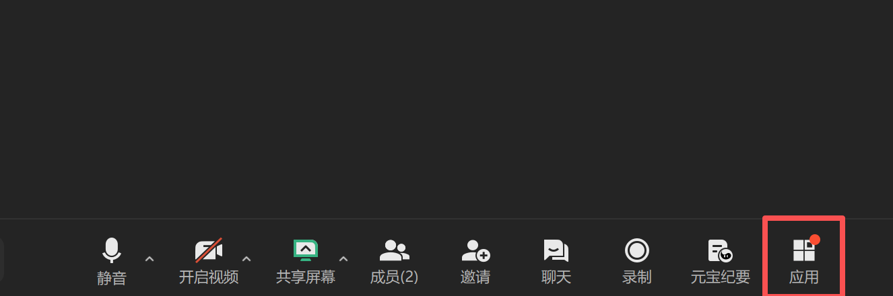
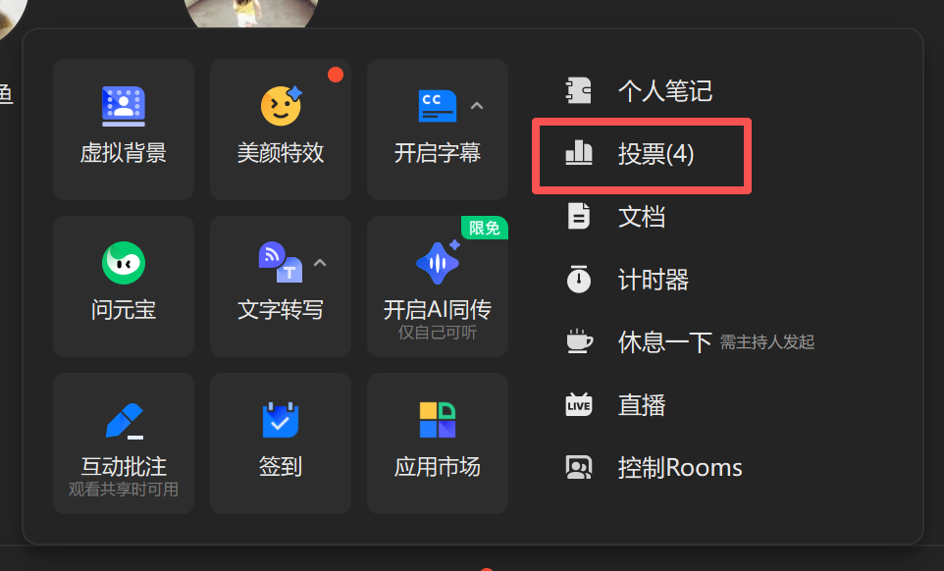
（2）手机端用户：点击底部工具栏“更多”→“投票”。

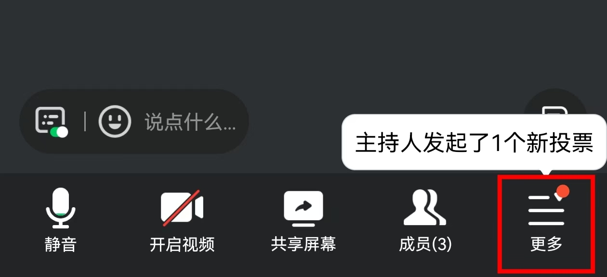

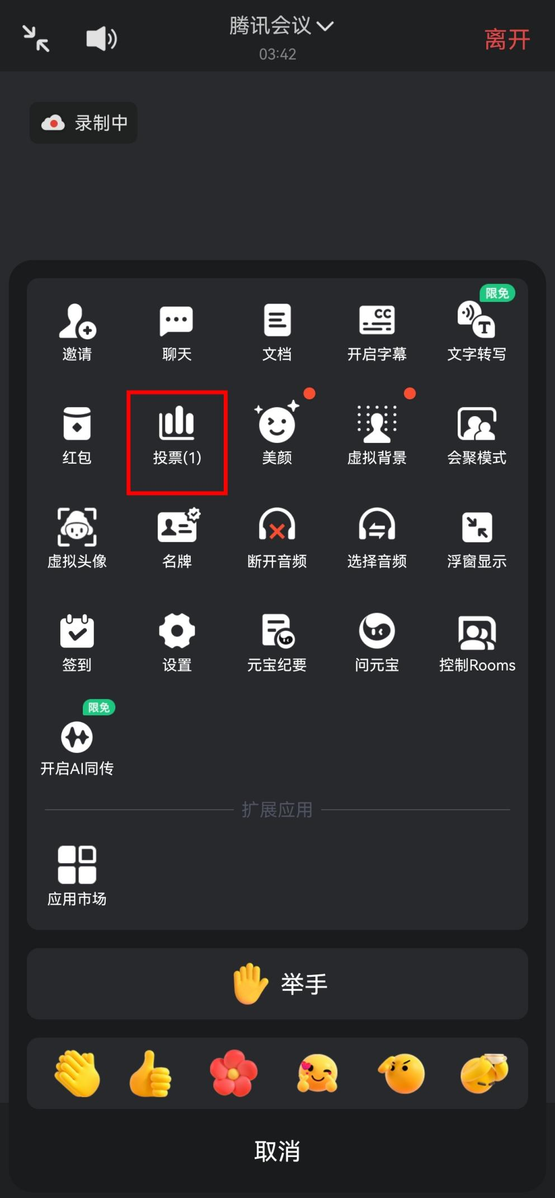
根据页面提示选择对应选项，确认无误后点击“提交”即可，提交后不可修改，请谨慎操作。
4.如遇技术问题，请及时联系：罗钟威，15888807195。

